Антонов А. А., Бочкин Б. Б. Название статьи строчными буквами, рекомендуется использовать не более десяти слов
УДК 00.000
Название статьи строчными буквами, рекомендуется использовать не более десяти слов
Антонов А. А. {1}, студент; Бочкин Б. Б. {2} *, зав. лабораторией, канд. техн. наук, доцент
* Ответственный за переписку: электронный@адрес.ru
{1} Нижегородский государственный архитектурно-строительный университет, Нижний Новгород
{2} Нижегородский государственный университет им. Н. И. Лобачевского, Нижний Новгород
Если упоминается только одна организация, то индексы по типу {1} не нужны.
Аннотация. Текст аннотации печатается с заголовком «Аннотация», шрифт Times New Roman, размер 10 пт., межстрочный интервал 1. Аннотация объемом 100-150 слов, должна давать как можно более полную ключевую информацию о содержании статьи и не должна содержать формулы, графики, схемы, символы (кроме букв греческого алфавита).
Ключевые слова: ключевое слово 1, ключевое слово 2 (5-10 ключевых слов или словосочетаний).
Научный руководитель – профессор кафедры металлических конструкций ННГАСУ, канд. физ.-мат. наук, доцент Иванов Иван Иванович. Удалить при отсутствии необходимости данного пункта.
Благодарности. Приводится информация об источниках финансирования исследования и иные благодарности по усмотрению авторов. Например: Авторы выражают благодарность научному руководителю профессору кафедры металлических конструкций ННГАСУ, канд. физ.-мат. наук, доценту Иванову Ивану Ивановичу; или: Исследование выполнено в рамках гранта правительства Нижегородской̆ области для молодых ученых из областного бюджета в форме субсидии (договор № 956-789-k/24). Удалить при отсутствии необходимости данного пункта.
Введение (наличие подзаголовков на усмотрение авторов)
Текст статьи должен быть набран в редакторе MS Word и сохранен в форматах doc или docx. Необходимо работать напрямую в данном шаблоне, используя только настроенные текстовые стили (рис. 1).
Рисунок 1 – Расположение коллекции текстовых стилей на вкладке «Главная»
Объем статьи – от 3 до 5 страниц формата А4, включая название, аннотацию, основное содержание статьи, таблицы, схемы, рисунки и список использованных источников. Ориентация страницы – книжная.
Статья начинается с указания Универсального десятичного кодификатора (УДК), который характеризует тематику статьи для ее быстрого поиска в библиотечных системах (https://teacode.com/online/udc/).
Далее указывается название статьи строчными буквами с полужирным начертанием. Затем указываются авторы с указанием должности, ученой степени и звания с использованием, при необходимости, индексов, если авторы работают в разных организациях.
Не допускается использование автоматической нумерации и автоматических переносов в тексте. Не допускается использование жирного шрифта (кроме заголовка статьи и заголовков разделов), а также курсива (кроме букв латинского алфавита, см. оформление формул). Используйте следующие типы кавычек: «»; в качестве тире используйте среднее тире: –; разделитель дробной части числа – запятая.
Ниже представлен образец оформления маркированного списка. Использование встроенных в MS Word списков запрещено:
– понятие первое;
– понятие второе;
– понятие третье.
Ниже представлен образец оформления нумерованного списка. Использование встроенных в MS Word списков запрещено:
1) понятие первое;
а) вложенное понятие первое;
б) вложенное понятие второе;
2) понятие второе;
3) понятие третье.
При необходимости текст статьи может быть структурирован и разбит на разделы (например, «Введение», «Материалы и методы», «Результаты исследования», «Выводы» или «Заключение» или другие по усмотрению авторов).
Оформление таблиц, рисунков и формул
Таблицы следует нумеровать и сопровождать названием, помещенным слева над таблицей, без абзацного отступа: пишется слово «Таблица», затем ее номер, тире и название таблицы с заглавной буквы, точка в конце не ставится. Название таблицы должно отражать ее содержание, быть точным и кратким. Размер шрифта в ячейках таблицы – 10 пт. На все таблицы в тексте работы должны быть ссылки в формате «…представлено в табл. 1…».
Таблица 1 – Название таблицы
Наименование | Столбец 2, ед. изм. | Столбец 3, ед. изм. | Столбец 4, ед. изм.

Рисунки располагаются в тексте по центру страницы без абзацного отступа и сопровождаются подрисуночными надписями, точка в конце не ставится. Не используйте встроенные в MS Word фигуры или графики, используйте только заранее подготовленные растровые или векторные изображения. Перед рисунком должна быть ссылка на него в формате «…представлено на рис. 2…» и, при необходимости, дано описание рисунка. Разрывать подрисуночную подпись и рисунок следует переносом строки Shift+Enter, а не Enter.
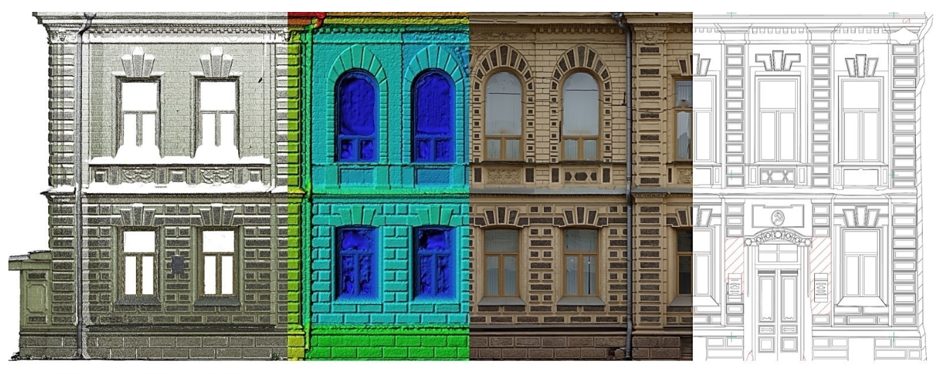
Рисунок 2 – Название рисунка (Источник: необходимо указать ссылку на источник изображения в квадратных скобках [3] или написать «Составлено автором»)
Формулы набираются в редакторе формул Microsoft Equation 3.0 (Math Type) или с помощью встроенного в MS Word редактора формул и размещаются по центру страницы с порядковой нумерацией по правому краю. Допускается не нумеровать формулы, если это не затруднит восприятие смысла статьи. Пояснения значений символов и коэффициентов следует приводить непосредственно под формулой в той же последовательности, что и в формуле. Строку пояснения начинают без абзацного отступа со слова «где» без двоеточия.
В формулах, а также в их расшифровке буквы латинского алфавита (как и в основном тексте) набирают курсивом, буквы греческого и русского алфавитов – прямым шрифтом. Математические символы функций lim, lg, ln, arg, const, sin, cos, min, max и т.д. набирают прямым шрифтом. Для размещения формулы и ее номера в нужных местах используйте соответствующий стиль и табуляцию: Tab – формула – Tab – (номер).
$σ=Eε$, (1)
где σ – напряжение, МПа; E – модуль Юнга, МПа; ε – относительная деформация.
Ссылки на формулы при их повторном упоминании оформляются в круглых скобках в формате «… выражение (1) может быть преобразовано…».
Оформление использованных источников
Ссылки на литературу указываются в квадратных скобках и нумеруются в порядке упоминания в тексте [1, 2]. Список литературы оформляется в соответствии с ГОСТ Р 7.0.100-2018 и должен содержать не менее 5 (пяти) источников. В конце наименования источника указывается DOI или URL в виде гиперссылки на источник в сети Интернет при наличии. При оформлении списка литературы не допускается использование автоматической нумерации. Не следует включать в список литературы нормативные документы, учебники и справочную литературу, а также ненаучные электронные источники, такие материалы указываются непосредственно в тексте статьи при первом упоминании.
Заключение
Текст рукописи статьи должен иметь оригинальность не менее 70%. Не допускаются к публикации статьи, содержащие ранее опубликованный материал.
Применение инструментов искусственного интеллекта должно документироваться авторами статьи в разделе методов исследования. Редакция имеет право отклонить рукопись, если установлен факт применения инструментов искусственного интеллекта, не отраженный в тексте статьи.
Материалы, оформленные без соблюдения правил оформления статей, к публикации не допускаются.
Редакция не вступает с авторами в содержательное обсуждение статей, переписку по методике написания и оформления научных статей и не занимается доведением текстов статей до необходимого научно-методического уровня.
Список использованных источников
1. Гельфонд, А. Л. О мемориальных памятниках в творчестве архитектора С. А. Тимофеева / А. Л. Гельфонд // Приволжский научный журнал / Нижегородский государственный архитектурно-строительный университет. – Нижний Новгород, 2021. – № 4. – С. 165–172. https://elibrary.ru/wxhirq
2. Bazant, Z. Crack band theory for fracture of concrete / Z. Bazant, B. Oh // Matériaux et Constructions. – 1983. – Vol. 16. – P. 155-177. https://doi.org/10.1007/BF02486267
3. Обработка данных наземной цифровой фотограмметрической съемки в ПО «AGISOFT PHOTOSCAN» – Блог кафедры геоинформатики, геодезии и кадастра ННГАСУ. – 2021. – URL: https://gis52.ru/?p=718 (дата обращения: 05.03.2026). – Текст : электронный.
4. Ржаницын, А. Р. Теория расчета строительных конструкций на надежность / А. Р. Ржаницын. – Москва : Стройиздат, 1978. – 239 с.
5. Modeling strategies for the computational analysis of unreinforced masonry structures: review and classification / A. M. D’Altri, V. Sarhosis, G. Milani [et al.] // Archives of Computational Methods in Engineering. – 2020. – Vol. 27. – № 4. – P. 1153-1185. https://doi.org/10.1007/s11831-019-09351-x

